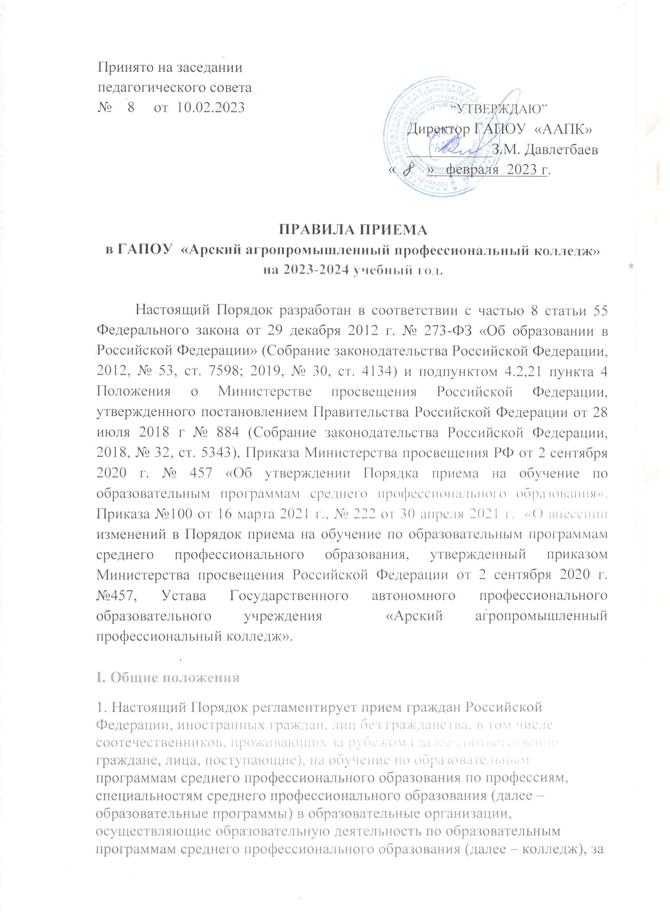счет бюджетных ассигнований федерального бюджета, бюджетов субъектов Российской Федерации, местных бюджетов, по договорам об образовании, заключаемым при приеме на обучение за счет средств физических и (или) юридических лиц (далее – договор об оказании платных образовательных услуг), а также определяет особенности проведения вступительных испытаний для инвалидов и лиц с ограниченными возможностями здоровья.
2.Прием иностранных граждан на обучение в колледж осуществляется за счет бюджетных ассигнований федерального бюджета, бюджетов субъектов Российской Федерации или местных бюджетов в соответствии с международными договорами Российской Федерации, федеральными законами или установленной Правительством Российской Федерации квотой на образование иностранных граждан в Российской Федерации, а также по договорам об оказании платных образовательных услуг.
3. Правила приема в колледж на обучение по образовательным программам (далее – правила приема) устанавливаются в части, не урегулированной законодательством об образовании, образовательной организацией, самостоятельно.
4. Прием в колледж лиц для обучения по образовательным программам осуществляется по заявлениям лиц, имеющих основное общее или среднее общее образование, если иное не установлено
5. Прием на обучение по образовательным программам за счет бюджетных ассигнований федерального бюджета, бюджетов субъектов Российской Федерации и местных бюджетов является общедоступным, если иное не предусмотрено
6. Колледж осуществляет обработку полученных в связи с приемом в образовательную организацию персональных данных поступающих в соответствии с требованиями законодательства Российской Федерации в области персональных данных.
7. Организацию приема на обучение в филиале осуществляет приемная комиссия колледжа в порядке, определяемом правилами приема.
8. Условиями приема на обучение по образовательным программам должны быть гарантированы соблюдение права на образование и зачисление из числа поступающих, имеющих соответствующий уровень образования, наиболее способных и подготовленных к освоению образовательной программы соответствующего уровня и соответствующей направленности лиц.

II. Организация приема в колледж
9. Организация приема на обучение по образовательным программам осуществляется приемной комиссией колледжа (далее – приемная комиссия).
Председателем приемной комиссии является директор колледжа.
10. Состав, полномочия и порядок деятельности приемной комиссии регламентируются положением о ней, утверждаемым директором колледжа.
11. Работу приемной комиссии и делопроизводство, а также личный прием поступающих и их родителей (законных представителей) организует ответственный секретарь приемной комиссии, который назначается директором Колледжа.
12. При приеме в колледж обеспечиваются соблюдение прав граждан в области образования, установленных законодательством Российской Федерации, гласность и открытость работы приемной комиссии.
13. С целью подтверждения достоверности документов, представляемых поступающими, приемная комиссия вправе обращаться в соответствующие государственные (муниципальные) органы и организации.

III. Организация информирования поступающих
14. Колледж объявляет прием на обучение по образовательным программам при наличии лицензии на осуществление образовательной деятельности по этим образовательным программам.
15. Колледж обязан ознакомить поступающего и (или) его родителей (законных представителей) со своим уставом, лицензией на осуществление образовательной деятельности, свидетельством о государственной аккредитации, образовательными программами и другими документами, регламентирующими организацию и осуществление образовательной деятельности, права и обязанности обучающихся.
16. В целях информирования о приеме на обучение колледж размещает информацию на официальном сайте организации в информационно-телекоммуникационной сети «Интернет» (далее – официальный сайт), иными способами с использованием информационно-телекоммуникационной сети «Интернет», а также обеспечивает свободный доступ в здание образовательной организации к информации, размещенной на информационном стенде (табло) приемной комиссии и (или) в электронной информационной системе (далее вместе – информационный стенд). edu.tatar.ru
17. Приемная комиссия на официальном сайте колледжа и информационном стенде до начала приема документов размещает следующую информацию:
17.1. Не позднее 1 марта:
правила приема в колледж;
условия приема на обучение по договорам об оказании платных образовательных услуг;
перечень специальностей (профессий), по которым колледж объявляет прием в соответствии с лицензией на осуществление образовательной деятельности (с указанием форм обучения (очная);
требования к уровню образования, которое необходимо для поступления (основное общее или среднее общее образование;
информацию о возможности приема заявлений и необходимых документов, предусмотренных настоящим Порядком, в электронной форме;
информацию о необходимости (отсутствии необходимости) прохождения поступающими обязательного предварительного медицинского осмотра (обследования); в случае необходимости прохождения указанного осмотра – с указанием перечня врачей-специалистов, перечня лабораторных и функциональных исследований, перечня общих и дополнительных медицинских противопоказаний;
17.2. Не позднее 1 июня:
общее количество мест для приема по каждой специальности (профессии), в том числе по различным формам обучения;
Специальность | Форма обучения | Срок  обучения | Прием
На базе основного общего образования (9 классов)
(на бюджетной основе)
35.02.16 Эксплуатация и ремонт с/х техники хозяйства (техник-механик, тракторист машинист с/х производства, кат: «В», «С», «Е», «F» «D»; водитель автомобиля кат: «В», «С») | Очная | 3 года  10 месяцев | 25
43.02.15 Поварское и кондитерское дело (специалист по поварскому и кондитерскому делу)) | Очная | 3 года  10 месяцев | 25
23.02.07 Техническое обслуживание и ремонт двигателей, систем и агрегатов (техник) | Очная | 3 года  10 месяцев | 20
Филиал № 1
08.01.07 Мастер общестроительных работ (каменщик; электросварщик ручной сварки) | Очная | 1 год  10 месяцев | 25
17531 Профессиональная подготовка (коррекционная)  Рабочий зеленого хозяйства | Очная | 1 год  10 месяцев | 14
Филиал №2
35.01.11 Мастер сельскохозяйственного производства  (слесарь по ремонту с/х машин и оборудования; тракторист-машинист с/х производства кат: «В»,»С»,»Е», «F» «D»; оператор животноводческих комплексов и механизированных ферм; водитель автомобиля «В»,»С») | Очная | 1 год  10 месяцев | 25
43.01.09 Повар, кондитер (повар кондитер) | Очная | 3 года  10 месяцев | 25
17531 Профессиональная подготовка (коррекционная) Рабочий зеленого хозяйства | Очная | 1 год  10 месяцев | 10

количество мест, финансируемых за счет бюджетных ассигнований федерального бюджета, бюджетов субъектов Российской Федерации, местных бюджетов по каждой специальности (профессии), в том числе по различным формам обучения;
количество мест по каждой специальности (профессии) по договорам об оказании платных образовательных услуг, в том числе по различным формам обучения;
информацию о наличии общежития и количестве мест в общежитиях, выделяемых для иногородних поступающих;
образец договора об оказании платных образовательных услуг.
18. В период приема документов приемная комиссия ежедневно размещает на официальном сайте колледжа и информационном стенде приемной комиссии сведения о количестве поданных заявлений по каждой специальности (профессии) с указанием форм обучения (очная).
Приемная комиссия Колледжа обеспечивает функционирование специальных телефонных линий и раздела на официальном сайте образовательной организации для ответов на обращения, связанные с приемом в Колледж.

IV. Прием документов от поступающих
19. Прием в Колледж по образовательным программам проводится на первый курс по личному заявлению граждан.
Прием документов начинается не позднее 20 июня.
Прием заявлений в колледж на очную форму получения образования осуществляется до 15 августа, а при наличии свободных мест в образовательной организации прием документов продлевается до 25 ноября текущего года.
20. При подаче заявления (на русском языке) о приеме в колледж поступающий предъявляет следующие документы:
20.1. Граждане Российской Федерации:
оригинал или копию документов, удостоверяющих его личность, гражданство;
оригинал или копию документа об образовании и (или) документа об образовании и о квалификации;
4 фотографии;
20.2. Иностранные граждане, лица без гражданства, в том числе соотечественники, проживающие за рубежом:
копию документа, удостоверяющего личность поступающего, либо документ, удостоверяющий личность иностранного гражданина в Российской Федерации;
оригинал документа (документов) иностранного государства об образовании и (или) документа об образовании и о квалификации (далее - документ иностранного государства об образовании), если удостоверяемое указанным документом образование признается в Российской Федерации на уровне соответствующего образования в соответствии со статьей 107 Федерального закона "Об образовании в Российской Федерации" (в случае, установленном Федеральным законом "Об образовании в Российской Федерации", - также свидетельство о признании иностранного образования);
заверенный в порядке, установленном статьей 81 Основ законодательства Российской Федерации о нотариате от 11 февраля 1993 г. N 4462-1, перевод на русский язык документа иностранного государства об образовании и приложения к нему (если последнее предусмотрено законодательством государства, в котором выдан такой документ);
копии документов или иных доказательств, подтверждающих принадлежность соотечественника, проживающего за рубежом, к группам, предусмотренным пунктом 6 статьи 17 Федерального закона от 24 мая 1999 г. N 99-ФЗ "О государственной политике Российской Федерации в отношении соотечественников за рубежом";
4 фотографии.
Фамилия, имя и отчество (последнее - при наличии) поступающего, указанные в переводах поданных документов, должны соответствовать фамилии, имени и отчеству (последнее - при наличии), указанным в документе, удостоверяющем личность иностранного гражданина в Российской Федерации;
20.3. Поступающие помимо документов, указанных в пунктах 21.1-21.3 настоящего Порядка, вправе предоставить оригинал или копию документов, подтверждающих результаты индивидуальных достижений, а также копию договора о целевом обучении, заверенную заказчиком целевого обучения, или незаверенную копию указанного договора с предъявлением его оригинала;
20.4. При личном представлении оригиналов документов поступающим допускается заверение их копий образовательной организацией.
21. В заявлении поступающим указываются следующие обязательные сведения:
фамилия, имя и отчество (последнее - при наличии);
дата рождения;
реквизиты документа, удостоверяющего его личность, когда и кем выдан;
о предыдущем уровне образования и документе об образовании и (или) документе об образовании и о квалификации, его подтверждающем;
специальность(и)/профессия(и), для обучения по которым он планирует поступать в образовательную организацию, с указанием условий обучения и формы получения образования (в рамках контрольных цифр приема, мест по договорам об оказании платных образовательных услуг);
нуждаемость в предоставлении общежития;

необходимость создания для поступающего специальных условий при проведении вступительных испытаний в связи с его инвалидностью или ограниченными возможностями здоровья.
В заявлении также фиксируется факт ознакомления (в том числе через информационные системы общего пользования) с копиями лицензии на осуществление образовательной деятельности, свидетельства о государственной аккредитации образовательной деятельности по образовательным программам и приложения к ним или отсутствия копии указанного свидетельства. Факт ознакомления заверяется личной подписью поступающего.
Подписью поступающего заверяется также следующее:
согласие на обработку полученных в связи с приемом в образовательную организацию персональных данных поступающих;
факт получения среднего профессионального образования впервые;
ознакомление с уставом колледжа, с лицензией на осуществление образовательной деятельности, со свидетельством о государственной аккредитации, с образовательными программами и другими документами, регламентирующими организацию и осуществление образовательной деятельности, права и обязанности обучающихся;
ознакомление (в том числе через информационные системы общего пользования) с датой предоставления оригинала документа об образовании и (или) документа об образовании и о квалификации.
В случае представления поступающим заявления, содержащего не все сведения, предусмотренные настоящим пунктом, и (или) сведения, несоответствующие действительности, колледж возвращает документы поступающему.

22. Поступающие вправе направить/представить в колледж заявление о приеме, а также необходимые документы одним из следующих способов:
1) лично в колледж;
2) через операторов почтовой связи общего пользования (далее - по почте) заказным письмом с уведомлением о вручении.
При направлении документов по почте поступающий к заявлению о приеме прилагает копии документов, удостоверяющих его личность и гражданство, документа об образовании и (или) документа об образовании и о квалификации, а также иных документов, предусмотренных настоящим Порядком;
посредством электронной почты колледжа или электронной информационной системы организации, в том числе с использованием функционала официального сайта образовательной организации в информационно-телекоммуникационной сети "Интернет", или иным способом с использованием информационно-телекоммуникационной сети "Интернет";
Колледж осуществляет проверку достоверности сведений, указанных в заявлении о приеме, и соответствия действительности поданных электронных образов документов. При проведении указанной проверки организация вправе обращаться в соответствующие государственные информационные системы, государственные (муниципальные) органы и организации.
Документы, направленные в колледж одним из перечисленных в настоящем пункте способов, принимаются не позднее сроков, установленных пунктом 20 настоящего Порядка.
3) с использованием функционала федеральной государственной информационной системы «Единый портал государственных и муниципальных услуг (функций)»
23. Не допускается взимание платы с поступающих при подаче документов, указанных в пункте 21 настоящего Порядка.
24. На каждого поступающего заводится личное дело, в котором хранятся все сданные документы (копии документов).
25. Поступающему при личном представлении документов выдается расписка о приеме документов.
26. По письменному заявлению поступающий имеет право забрать оригинал документа об образовании и (или) документа об образовании и о квалификации и другие документы, представленные поступающим. Документы должны возвращаться колледжем в течение следующего рабочего дня после подачи заявления.

V. Особенности проведения вступительных испытаний для инвалидов и лиц с ограниченными возможностями здоровья
27. Инвалиды и лица с ограниченными возможностями здоровья при поступлении в образовательные организации сдают вступительные испытания с учетом особенностей психофизического развития, индивидуальных возможностей и состояния здоровья (далее - индивидуальные особенности) таких поступающих.
28. При проведении вступительных испытаний обеспечивается соблюдение следующих требований:
вступительные испытания проводятся для инвалидов и лиц с ограниченными возможностями здоровья в одной аудитории совместно с поступающими, не имеющими ограниченных возможностей здоровья, если это не создает трудностей для поступающих при сдаче вступительного испытания;
присутствие ассистента из числа работников образовательной организации или привлеченных лиц, оказывающего поступающим необходимую техническую помощь с учетом их индивидуальных особенностей (занять рабочее место, передвигаться, прочитать и оформить задание, общаться с экзаменатором);
поступающим предоставляется в печатном виде инструкция о порядке проведения вступительных испытаний;
поступающие с учетом их индивидуальных особенностей могут в процессе сдачи вступительного испытания пользоваться необходимыми им техническими средствами;
материально-технические условия должны обеспечивать возможность беспрепятственного доступа поступающих в аудитории, туалетные и другие помещения, а также их пребывания в указанных помещениях (наличие пандусов, поручней, расширенных дверных проемов, лифтов, при отсутствии лифтов аудитория должна располагаться на первом этаже; наличие специальных кресел и других приспособлений).
Дополнительно при проведении вступительных испытаний обеспечивается соблюдение следующих требований в зависимости от категорий поступающих с ограниченными возможностями здоровья:
а) для слепых:
задания для выполнения на вступительном испытании, а также инструкция о порядке проведения вступительных испытаний оформляются рельефно-точечным шрифтом Брайля или в виде электронного документа, доступного с помощью компьютера со специализированным программным обеспечением для слепых, или зачитываются ассистентом;
письменные задания выполняются на бумаге рельефно-точечным шрифтом Брайля или на компьютере со специализированным программным обеспечением для слепых или надиктовываются ассистенту;
поступающим для выполнения задания при необходимости предоставляется комплект письменных принадлежностей и бумага для письма рельефно-точечным шрифтом Брайля, компьютер со специализированным программным обеспечением для слепых;
б) для слабовидящих:
обеспечивается индивидуальное равномерное освещение не менее 300 люкс;
поступающим для выполнения задания при необходимости предоставляется увеличивающее устройство;
задания для выполнения, а также инструкция о порядке проведения вступительных испытаний оформляются увеличенным шрифтом;
в) для глухих и слабослышащих:
наличие звукоусиливающей аппаратуры коллективного пользования, при необходимости поступающим предоставляется звукоусиливающая аппаратура индивидуального пользования;
г) для лиц с тяжелыми нарушениями речи, глухих, слабослышащих все вступительные испытания по желанию поступающих могут проводиться в письменной форме;
д)для лиц с нарушениями опорно-двигательного аппарата (тяжелыми нарушениями двигательных функций верхних конечностей или отсутствием верхних конечностей):
письменные задания выполняются на компьютере со специализированным программным обеспечением или надиктовываются ассистенту;
по желанию поступающих все вступительные испытания могут проводиться в устной форме.

VI. Зачисление в образовательную организацию

29. Поступающий представляет оригинал документа об образовании и (или) документа об образовании и о квалификации в сроки, установленные образовательной организацией.
30. По истечении сроков представления оригиналов документов об образовании и (или) документов об образовании и о квалификации руководителем колледжа издается приказ о зачислении лиц, рекомендованных приемной комиссией к зачислению и представивших оригиналы соответствующих документов. Приложением к приказу о зачислении является пофамильный перечень указанных лиц. Приказ с приложением размещается на следующий рабочий день после издания на информационном стенде приемной комиссии и на официальном сайте колледжа.
В случае если численность поступающих превышает количество мест, финансовое обеспечение которых осуществляется за счет бюджетных ассигнований федерального бюджета, бюджетов субъектов Российской Федерации и местных бюджетов, колледж осуществляет прием на обучение по образовательным программам среднего профессионального образования на основе результатов освоения поступающими образовательной программы основного общего или среднего общего образования, указанных в представленных поступающими документах об образовании и (или) документах об образовании и о квалификации, результатов индивидуальных достижений, сведения о которых поступающий вправе представить при приеме, а также наличия договора о целевом обучении с организациями, указанными в части 1 статьи 71.1 Федерального закона "Об образовании в Российской Федерации".
Результаты освоения поступающими образовательной программы основного общего или среднего общего образования, указанные в представленных поступающими документах об образовании и (или) документах об образовании и о квалификации, учитываются по общеобразовательным предметам в порядке, установленном в правилах приема, утвержденных колледжем самостоятельно.
Результаты индивидуальных достижений и (или) наличие договора о целевом обучении учитываются при равенстве результатов освоения поступающими образовательной программы основного общего или среднего общего образования, указанных в представленных поступающими документах об образовании и (или) документах об образовании и о квалификации.
При наличии результатов индивидуальных достижений и договора о целевом обучении учитывается в первую очередь договор о целевом обучении.
31. При приеме на обучение по образовательным программам колледжем учитываются следующие результаты индивидуальных достижений:
1) наличие статуса победителя или призера в олимпиадах и иных интеллектуальных и (или) творческих конкурсах, мероприятиях, направленных на развитие интеллектуальных и творческих способностей, способностей к занятиям физической культурой и спортом, интереса к научной (научно-исследовательской), инженерно-технической, изобретательской, творческой, физкультурно-спортивной деятельности, а также на пропаганду научных знаний, творческих и спортивных достижений, в соответствии с постановлением Правительства Российской Федерации от 17 ноября 2015 г. N 1239 "Об утверждении Правил выявления детей, проявивших выдающиеся способности, сопровождения и мониторинга их дальнейшего развития;
2) наличие у поступающего статуса победителя или призера чемпионата по профессиональному мастерству среди инвалидов и лиц с ограниченными возможностями здоровья "Абилимпикс";
3) наличие у поступающего статуса победителя или призера чемпионата профессионального мастерства, проводимого автономной некоммерческой организацией «Агентство развития профессионального мастерства (Ворлдскиллс Россия)", или международной организацией "Ворлдскиллс Интернешнл WorldSkills International", или международной организацией "Ворлдскиллс Европа (WorldSkills Europe)";
4) наличие у поступающего статуса чемпиона или призера Олимпийских игр, Паралимпийских игр и Сурдлимпийских игр, чемпиона мира, чемпиона Европы, лица, занявшего первое место на первенстве мира, первенстве Европы по видам спорта, включенным в программы Олимпийских игр, Паралимпийских игр и Сурдлимпийских игр;
5) наличие у поступающего статуса чемпиона мира, чемпионата Европы, лица, занявшего первое место на первенстве мира, первенстве Европы по видам спорта, не включенным в программы Олимпийских игр, Паралимпийских игр и Сурдлимпийских игр.
Порядок учета результатов индивидуальных достижений и договора о целевом обучении устанавливается в правилах приема, утвержденных колледжем.
30. При наличии свободных мест, оставшихся после зачисления, зачисление в колледж осуществляется до 1 декабря текущего года.

